НАЦІОНАЛЬНИЙ УНІВЕРСИТЕТ ФІЗИЧНОГО ВИХОВАННЯ І СПОРТУ УКРАЇНИ

КАФЕДРА МЕДИКО-БІОЛОГІЧНИХ ДИСЦИПЛІН

Бабак С.В., Краснова С.П., Карнаух Т.В., Скоробогатов А.М., Кучеренко О.В.

МЕТОДИЧНІ РЕКОМЕНДАЦІЇ

З АНАТОМІЇ

СЕРЦЕВО-СУДИННОЇ СИСТЕМИ

для студентів

рівня вищої освіти: перший (бакалаврський)
спеціальності: 017 «Фізична культура і спорт»

Київ – 2023
ЗАГАЛЬНА АНАТОМІЯ СЕРЦЕВО-СУДИННОЇ СИСТЕМИ.
АНАТОМІЯ СЕРЦЯ.
АНАТОМІЯ АРТЕРІАЛЬНИХ, ВЕНОЗНИХ ТА ЛІМФАТИЧНИХ СУДИН
Кількість годин – 6

Практичне заняття № 16 (2 год.)

«Анатомія серцево-судинної системи. Анатомія серця»
У результаті проведеного заняття студенти повинні:
Знати:
- Загальні поняття про серцево-судинну систему.
- Будову серця.
- Кола кровообігу: велике, мале, серцеве.
Уміти:
- Уміти показувати на рисунках, таблицях та муляжах основні елементи будови судинної системи.
- Уміти показувати на рисунках, таблицях та муляжах основні елементи будови серця.
- Уміти показувати на схемах та рисунках кола кровообігу.

Питання, які потрібно вивчити при підготовці до практичного заняття:
1. Склад серцево-судинної системи.
2. Артерії, вени, гемомікроциркуляторне русло: будова, функції.
3. Серце: описати топографію, описати та продемонструвати зовнішню будову.
4. Серце: назвати, описати та продемонструвати камери серця.
5. Праве передсердя: назвати та продемонструвати судини, які в нього впадають.
6. Правий передсердно-шлуночковий клапан: назвати та продемонструвати його стулки.
7. Правий шлуночок: визначити сполучення, описати та продемонструвати рельєф внутрішньої поверхні.
8. Ліве передсердя: назвати та продемонструвати судини, які в нього впадають.
9. Лівий передсердно-шлуночковий клапан: назвати та продемонструвати його стулки.
10. Лівий шлуночок: визначити сполучення, описати та продемонструвати рельєф внутрішньої поверхні..
11. Клапан аорти та легеневого стовбура: визначити топографію, описати та продемонструвати їх будову.
12. Серце: описати та продемонструвати будову стінки.
13. Провідна система серця: назвати вузли, пучки, описати функції.
14. Серце: вінцеві артерії, ділянки кровопостачання.
15. Серце: назвати вени серця та описати шляхи відтоку венозної крові від стінки серця.
16. Осердя (перикард): описати будову.
17. Описати велике коло кровообігу: початок (камера серця і артерія), кінець (вени і камера серця), функції.
18. Описати мале коло кровообігу: початок (камера серця і артерія), кінець (вени і камера серця), функції.
19. Описати серцеве коло кровообігу: початок (камера серця і артерії), кінець (вени і камера серця), функції.

Наочне забезпечення
1. Атласи, схеми будови кровоносної системи.
2. Муляжі серця.
3. Таблиці.

Методичні рекомендації щодо проведення заняття:
На занятті розглядаються всі вище наведені питання. Студенти мають добре розуміти загальні питання будови кровоносної системи.
Опитування розпочинається з розгляду поняття про судинну систему, класифікацію судин, зв’язок їхньої будови з функціями.
Центральні поняття, які розглядаються на занятті – це будова серця.
Спочатку студенти розповідають питання про топографію серця та зовнішню будову серця. Студенти демонструють на муляжах, де розташовується серце, яке положення займають основа та верхівка в грудній порожнині.
На муляжі та на плакатах студенти показують та називають камери серця. Детально описують особливості кожної камери.
Далі студенти демонструють знання стосовно клапанів серця та внутрішньої будови серця. Студенти розповідають особливості будови кожного клапана серця.
Студенти мають знати будову кожної оболонки стінки серця, розуміти значення міокарду серця, пояснювати, як відрізняється міокард передсердь і міокард шлуночків. Далі студенти мають показати свої знання щодо особливостей будови та функціонування провідної системи серця.
Студенти мають мати знання про будову перикарду (осердя), розуміти, що епікард – це внутрішня пластинка серозного перикарду.
Студенти обов’язково мають мати знання про три кола кровообігу. Вони мають розуміти основну схему відповіді про кола кровообігу: називати камеру серця, з якого починається коло кровообігу, далі – артерію і – кінець кола кровообігу – вени, якими закінчується коло кровообігу, і в яку камеру серця вони впадають. Обов’язково студенти мають знати функції всіх трьох кіл кровообігу, а також, яка кров знаходиться в артеріях і венах кола.

При підготовці до даної теми, студенти можуть скористатись ілюстративним і текстовим матеріалом, поданим далі, а також перевірити свої знання тестами.

Серцево-судинна система складається з центрального органу – серця, а також судин – артерій, вен та гемомікроциркуляторного русла. Серце перекачує кров. Артерії та вени транспортують кров. Артерії – відходять від серця, вени – впадають в серце.
Дистальна частина серцево-судинної системи називається гемомікроциркуляторним руслом, до складу якого входить система найдрібніших судин: артеріоли, передкапілярні (прекапілярні) артеріоли, капіляри, закапілярні (посткапілярні) венули, венули та артеріоло-венулярні анастомози (рис. 1). В гемомікроциркуляторному руслі відбувається обмін речовин, в тому числі і обмін газами з міжклітинною рідиною.
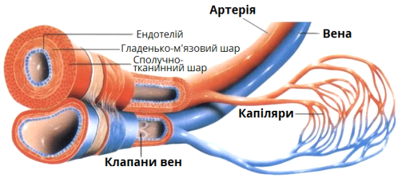Рис. 1. Артерія, вена, капіляри.
У дорослої людини серце – це порожнистий м’язовий орган конусоподібної форми, масою 250-300 г. Серце розташоване у грудній клітці за грудиною (з невеликим зсувом вліво): основа – зверху; верхівка – знизу, (рис. 2).
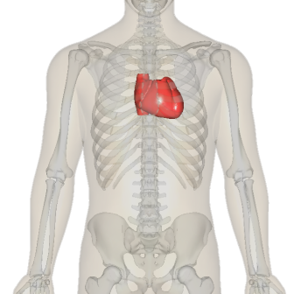Рис. 2. Розташування серця.
Серце має чотири камери: два передсердя і два шлуночки (рис. 3-1). Між передсердями – міжпередсердна перегородка. Між шлуночками – міжшлуночкова перегородка (рис. 3-2).
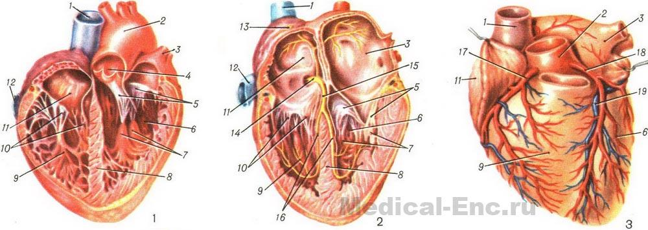
Рис. 3-1. Серце розкрите. Рис. 3-2. Провідна система серця. Рис. 3-3. Судини серця:
1-верхня порожниста вена; 2-аорта; 3-ліве передсердя; 4-клапан аорти; 5-двостулковий клапан; 6-лівий шлуночок; 7-сосочкові м'язи; 8-міжшлуночкова перегородка; 9-правий шлуночок; 10-тристулковий клапан; 11-праве передсердя; 12-нижня порожниста вена; 13-синусний вузол; 14-атрио-вентрикулярний вузол; 15-стовбур атріовентрикулярного пучка; 16-права і ліва ніжка атріовентрикулярного пучка; 17-права вінцева артерія; 18-ліва вінцева артерія; 19-велика вена серця.

Від правого шлуночка відходить – аорта, від лівого шлуночка – легеневий стовбур. В праве передсердя впадають – верхня порожниста вена і нижня порожниста вена, а також – вінцева пазуха, в ліве передсердя – чотири легеневі вени (рис. 3-3, рис. 4).
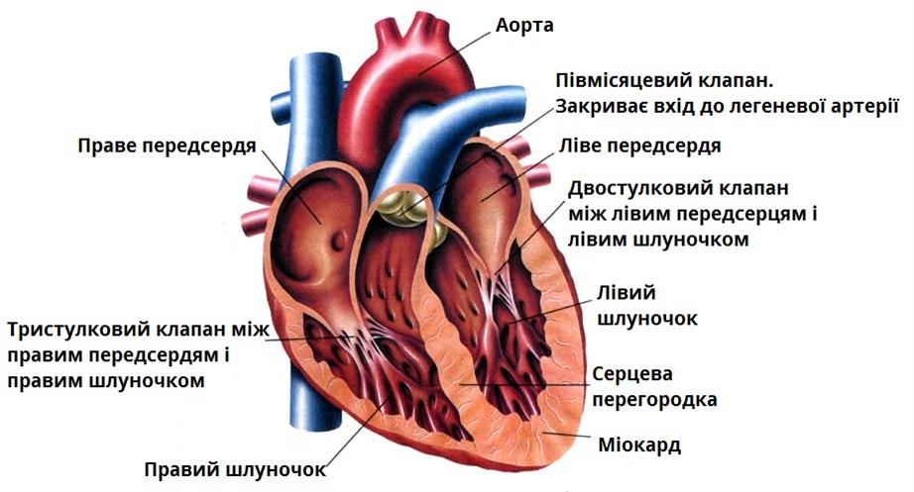Рис. 4. Внутрішня будова серця.
Між правим передсердям і правим шлуночком – правий передсердно-шлуночковий клапан (тристулковий). Між лівим передсердям і лівим шлуночком – лівий передсердно-шлуночковий клапан (двостулковий).
В основі аорти – аортальний клапан, в основі легеневого стовбура – легеневий клапан (рис. 5) .
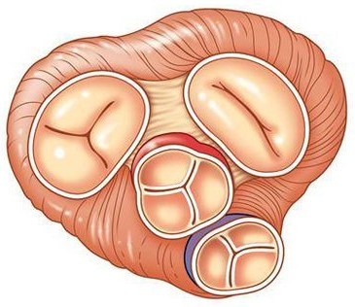
Рис. 5. Клапани серця: вгорі ліворуч – тристулковий клапан, вгорі праворуч – двостулковий клапан, посередині – аортальний клапан, внизу – легеневий клапан.

Стінка серця складається з трьох оболонок:
- епікард – зовнішній сполучнотканинний шар;
- міокард – середній м’язовий шар (в передсердях – з 2-х шарів м’язів, в шлуночках – з 3-ох шарів м’язів);
- ендокард – внутрішній епітеліальний шар (рис. 6).
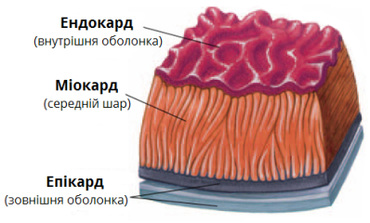

Рис. 6. Оболонки стінки серця.

В міокарді серця містяться типові кардіоміоцити (скорочуються при надходженні збудження) та атипові кардіоміоцити (утворюють провідну систему серця, автономно генерують імпульси, забезпечують автоматію серця). Провідна система серця складається з двох вузлів, пучка Гіса і волокон Пуркін’є (рис. 7).
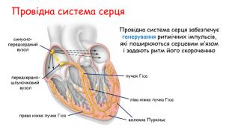
Рис. 7. Провідна система серця.
Серце міститься у спеціальній навколосерцевій сумці зі сполучної тканини (перикарді, осерді). Внутрішня поверхня перикарду виділяє рідину, зволожуючи серце і зменшуючи його тертя при скороченнях (рис. 7).
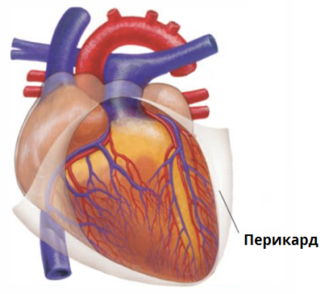Рис. 7. Серце з перикардом.
Судинна система складається з трьох кіл кровообігу: великого, малого (рис. 8) і серцевого (рис. 3-3).
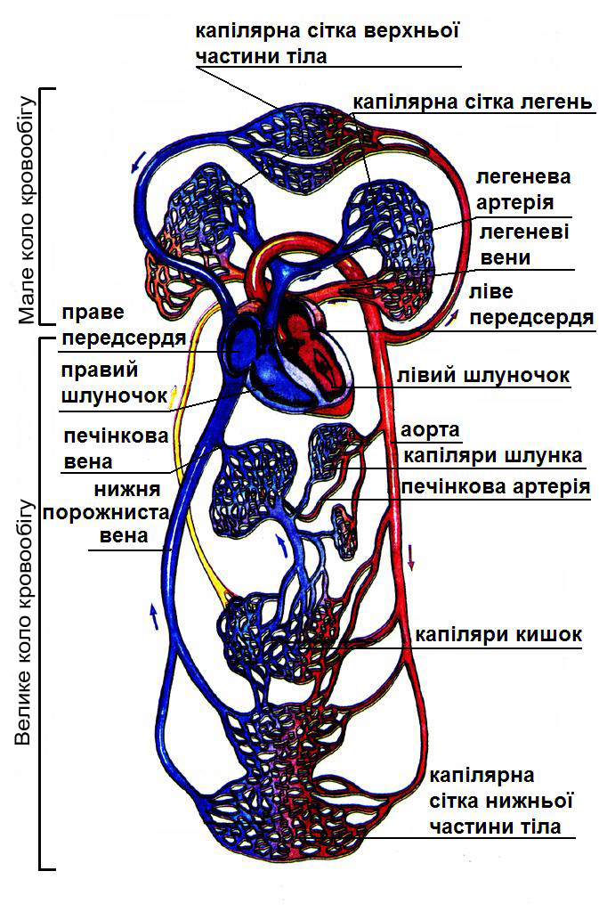
Велике коло кровообігу починається від лівого шлуночка серця, звідки кров надходить в аорту. Із аорти шлях артеріальної крові продовжується по артеріях, які в міру віддалення від серця розгалужуються, і найдрібніші з них розподіляються на капіляри, що густою мережею пронизують весь організм. Через тонкі стінки капілярів кров віддає поживні речовини та кисень у тканинну рідину. Продукти життєдіяльності клітин при цьому із тканинної рідини надходять у кров. Із капілярів кров потрапляє у дрібні вени, які, зливаючись, утворюють більші вени і впадають у верхню і нижню порожнисті вени. Верхня і нижня порожнисті вени приносять венозну кров у праве передсердя, де закінчується велике коло кровообігу. В артеріях тече артеріальна кров, в венах – венозна кров (рис. 8).

Рис. 8. Схема великого кола кровообігу та малого кола кровообігу.

Мале коло кровообігу починається від правого серця легеневим стовбуром, який поділяється на легеневі артерії. Кров по легеневій артерії надходить до легень, де відбувається обмін газів між венозною кров'ю капілярів і повітрям в альвеолах легень. Від легень по чотирьох легеневих венах кров повертається в ліве передсердя, де закінчується мале коло кровообігу. В венах тече артеріальна кров, в артеріях – венозна кров (рис. 8).
Серцеве коло кровообігу кровообігу починається від аорти двома коронарними артеріями, якими кров надходить у всі шари і частини серця, а потім збирається по венах у венозний вінцевий синус, який впадають у праве передсердя. В артеріях тече артеріальна кров, в венах – венозна кров.

Тести:
- Скільки камер має серце людини:
А) 1
Б) 2
В) 3
Г) 4

2. Маса серця дорослих:
А) чоловіка – 200 г, жінки – 200 г
Б) чоловіка – 250 г, жінки – 200 г
В) чоловіка – 300 г, жінки – 250 г

3. Розташування серця:
А) основа – вгору і ліворуч, верхівка вниз і праворуч
Б) основа – вгору і назад, верхівка – вниз і вперед
В) основа – вниз і праворуч, верхівка – вгору і ліворуч.

4. Скільки клапанів має серце:
А) 2
Б) 3
В) 4
Г) 1

5. Скільки оболонок має стінка серця:
А) 1
Б) 2
В) 3
Г) 4

6. Скільки є кіл кровообігу:
А) 1
Б) 2
В) 3
Г) 4

7. В серце впадають:
А) верхня і нижня порожнисті вени
Б) аорта і легеневий стовбур
В) вінцева пазуха і легеневий стовбур
Г) легеневі вени і легеневий стовбур

8. В серце впадають:
А) легеневі вени і аорта
Б) вінцева пазуха і легеневі вени
В) вінцева пазуха і легеневий стовбур
Г) верхня порожниста вена, нижня порожниста вена, легеневий стовбур

9. Від серця відходять:
А) аорта і легеневі вени
Б) вінцева пазуха і легеневий стовбур
В) легеневий стовбур і легеневі вени
Г) аорта і легеневий стовбур

10.Клапани мають такі судини:
А) легеневі вени і легеневий стовбур
Б) аорта і легеневий стовбур
В) аорта і легеневі вени
Г) верхня порожниста вена і нижня порожниста вена.

Література до теми:
- Анатомія людини. В 3-х томах. Том 3 / під ред. Г. В. Ковешнікова, Луганськ: вид-во «Шико» ТОВ «Віртуальна реальність», 2008. – С. 208-238.
- Атлас анатомії людини: 7-е видання / Френк Г. Неттер. Видавництво: Всеукраїнське спеціалізоване видавництво «Медицина», 2020. – 736 с.
- Бріжата І. А. Анатомія людини : навч. посіб. – Суми : Вид-во СумДПУ імені А. С. Макаренка, 2012. – С. 115-119.
- Головацький А. С., Черкасов В. Г., Сапін М. Р., Парахін А. І. – Вінниця: Нова Книга, 2009. – С. 89-213.
- Коляденко Г.І. Анатомія людини. Видавництво : Либідь, 2001. – С. 229-240.
- Костиленко Ю. П., Старченко І. І., Прилуцький О. К., Гринь В. Г. Анатомія людини. Курс лекцій. Полтава, 2015. – С. 102-120. https://dn.uni-sport.edu.ua/pluginfile.php/86952/mod_resource/content/1/%D0%9F%D1%96%D0%B4%D1%80%D1%83%D1%87%D0%BD%D0%B8%D0%BA.pdf
- Свиридов О. І. Анатомія людини. – Київ: Вища школа, 2000. – С. 241-271.
- Черкасов В. Г., Кравчук С. Ю. Анатомія людини – Вид. 2-ге. – Вінниця : Нова Книга, 2018. – С. 306-320.
- Шевченко О. О. Функціональна анатомія серцево-судинної системи. Олімпійська література. – Київ, 2007. – 183 с.

Практичне заняття № 17 (2 год.)

«Анатомія артеріальних судин»
У результаті проведеного заняття студенти повинні:
Знати:
- Будову, класифікацію, назви, функції артерій.
- Будову аорти, її частини, гілки та органи, які ними кровопостачаються.
Уміти:
- Уміти показувати на рисунках та муляжах основні елементи будови артеріальної системи.
- Уміти показувати на рисунках, таблицях та муляжах гілки висхідної аорти та дуги аорти.
- Уміти показувати на рисунках, таблицях та муляжах гілки низхідної аорти: грудної частини та черевної частини.

Питання, які потрібно вивчити при підготовці до практичного заняття:
1. Описати загальну анатомію артерій: визначити анатомічну класифікацію; класифікацію за будовою стінки артерій.
2. Аорта: назвати частини, визначити їх топографію.
3. Висхідна аорта: назвати і продемонструвати її гілки.
4. Дуга аорти: назвати і продемонструвати її гілки.
5. Загальна сонна артерія: назвати та продемонструвати її гілки.
6. Зовнішня сонна артерія: назвати основні гілки та їх ділянки кровопостачання.
7. Внутрішня сонна артерія: назвати основні гілки та їх ділянки кровопостачання.
8. Підключична артерія: назвати основні гілки та їх ділянки кровопостачання.
9. Пахвова артерія: назвати основні гілки та їх ділянки кровопостачання.
10. Плечова артерія: назвати основні гілки та їх ділянки кровопостачання.
11. Ліктьова артерія: назвати основні гілки та їх ділянки кровопостачання.
12. Променева артерія: назвати основні гілки та їх ділянки кровопостачання.
13. Поверхнева та глибока долонні дуги: визначити джерела утворення, описати ділянки кровопостачання.
14. Грудна аорта: описати топографію, визначити класифікацію гілок, назвати гілки в кожній групі і описати ділянки кровопостачання.
15. Черевна аорта: описати топографію, визначити класифікацію гілок; назвати артерії в кожній групі і описати ділянки кровопостачання.
16. Загальна клубова артерія: назвати та продемонструвати її гілки.
17. Внутрішня клубова артерія: описати та продемонструвати топографію, визначити класифікацію гілок, назвати гілки та описати ділянки їх кровопостачання.
18. Зовнішня клубова артерія: назвати основні гілки та їх ділянки кровопостачання..
19. Стегнова артерія: назвати основні гілки та їх ділянки кровопостачання.
20. Підколінна артерія: назвати основні гілки та їх ділянки кровопостачання. 21. Передня великогомілкова артерія: назвати основні гілки та їх ділянки кровопостачання.
22. Задня великогомілкова артерія: назвати основні гілки та їх ділянки кровопостачання.
23. Артерії стопи: назвати основні гілки та описати ділянки їх кровопостачання.

Наочне забезпечення
1. Атласи, схеми будови кровоносної системи.
2. Муляжі.
3. Таблиці артеріальної системи.

Методичні рекомендації щодо проведення заняття:
Заняття починається з детального розгляду вивченої теми (відповідно до наведених вище питань). Студенти мають опанувати базові поняття щодо артеріальних судин. Варто звернути увагу на чітке знання студентами загальних питань будови кровоносної системи.
Опитування теми починається з розгляду загальних понять про артеріальні судини, про класифікацію судин, про зв’язок їхньої будови з функцією, мікроциркуляцію.
Центральними питаннями теми практичного заняття є знання топографії, будови, частин, гілок основної артерії тіла – аорти. Студенти мають продемонструвати частини аорти, вказати основні гілки кожної частини аорти і ділянки та органи, які кровопостачають ці гілки.

При підготовці до даної теми, студенти можуть скористатись ілюстративним і текстовим матеріалом, поданим далі, а також перевірити свої знання тестами.
Аорта – найбільша артерія організму. Аорта має частини: висхідну частину, дугу аорти, низхідну частину, яка складається з грудної та черевної частин (рис. 9).
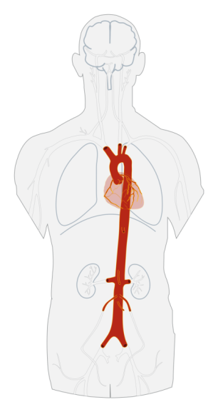

Рис. 9. Аорта.

Аорта починається висхідною частиною, від якої відходять – права та ліва вінцеві артерії (ними починається серцеве коло кровообігу)
Дуга аорти розташована позаду ручки груднини, опукла частина дуги обернена вгору, увігнута – вниз. Від дуги аорти відходять плечо-головний стовбур (поділяється на праву загальну сонну артерію та праву підключичну артерію), ліва загальна сонна та ліва підключична артерії (рис. 10).
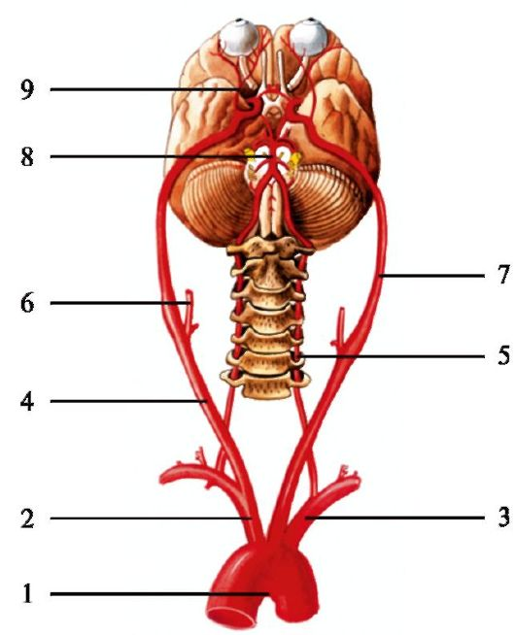
Рис. 10. Дуга аорти та її гілки:
1 – дуга аорти; 2 – плечо-головний стовбур; 3 – ліва підключична артерія; 4 – права загальна сонна артерія; 5 – хребтова артерія; 6 – зовнішня сонна артерія; 7 – внутрішня сонна артерія; 8 – основна (базилярна) артерія; 9 – очна артерія.

Загальна сонна артерія розгалужується на кінцеві гілки – зовнішню сонну артерію і внутрішню сонну артерію. Зовнішня сонна артерія має гілки, що кровопостачають зовнішні тканини голови та шиї, стінки порожнини рота та носа, щитоподібну залозу, гортань, язик, піднебіння, мигдалики, кістки та м’язи голови, зуби, тверду мозкову оболонку, зовнішнє та середнє вухо.
Внутрішня сонна артерія має гілки, що кровопостачають головний мозок та орган зору.
Підключична артерія має гілки: хребетну артерію (кровопостачає головний мозок), щито-шийний стовбур, реброво-шийний стовбур, внутрішню грудну артерію та ін. Підключична артерія кровопостачає: шийний відділ спинного мозку, задню частину головного мозку, м’язи шиї, шийні хребці, міжреберні м’язи І та ІІ проміжків, діафрагму, шкіру грудної та верхньої частини живота, молочну залозу, гортань, трахею, стравохід, щитоподібну, прищитоподібні та вилочкову залози.
Підключична артерія продовжується в пахвову артерію, яка кровопостачає: м’язи та шкіру плечового поясу, м’язи бічної грудної стінки, плечовий та ключично-акроміальний суглоби, молочну залозу.
Пахова артерія продовжується в плечову артерію, яка кровопостачає шкіру та м’язи плеча. Гілки плечової артерії: глибока артерія плеча, верхня обхідна ліктьова, нижня обхідна ліктьова. Кінцеві гілки плечової артерії: ліктьова артерія і променева артерія.
Променева артерія продовжується на долоню глибокою долонною дугою (від неї відходять п’ясткові артерії), а ліктьова артерія – поверхневою долонною дугою (від неї відходять загальні пальцеві артерії). Обидві дуги анастомозують між собою. Загальні пальцеві артерії продовжуються у власне пальцеві артерії (рис. 11).
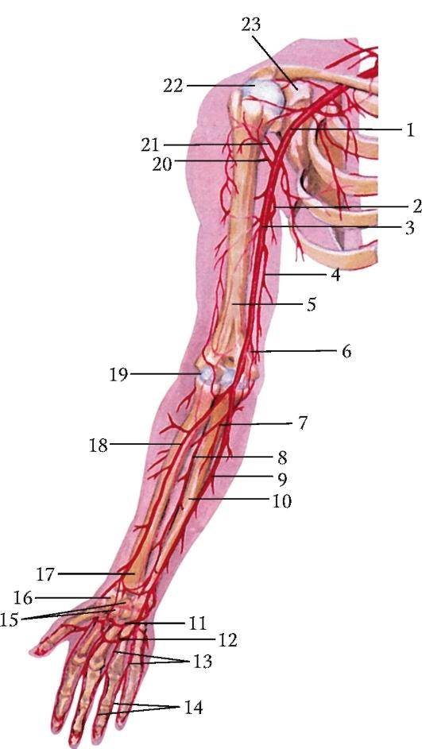
Рис. 11. Артерії верхньої кінцівки, правої, вид спереду:
1 – пахвова артерія; 2 – глибока артерія плеча; 3 – плечова артерія; 4 – верхня ліктьова колатеральна артерія; 5 – плечова кістка; 6 – нижня ліктьова колатеральна артерія; 7 – загальна міжкісткова артерія; 8 – передня міжкісткова артерія; 9 – ліктьова артерія; 10 – ліктьова кістка; 11 – глибока долонна дуга; 12 – поверхнева долонна дуга; 13 – загальні долонні пальцеві артерії; 14 – власні долонні пальцеві артерії; 15 – кістки зап'ястя; 16 – променево-зап’ястковий суглоб; 17 – променева кістка; 18 – променева артерія; 19 – ліктьовий суглоб; 20 – передня артерія, що огинає плечову кістку; 21 – задня артерія, що огинає плечову кістку; 22 – головка плечової кістки; 23 – лопатка.

Грудна частина аорти має пристінкові гілки (задні міжреберні та верхні діафрагмальні артерії) та нутрощеві (бронхіальні, стравохідні, осердні, середостінні аа.) (рис. 12).
Черевна аорта має пристінкові гілки (поперекові, нижні діафрагмальні, середню крижову артерії) та нутрощеві: 1) парні – серединна надниркова а., ниркова а., яєчкова (яєчникова а.) і 2) непарні – черевний стовбур (розгалужується на – селезінкову а., ліву шлункову а., загальну печінкову а.), верхню брижову і нижню брижову артерії.
Кінцеві гілки аорти – права і ліві загальні клубові артерії, кожна з яких розгалужується на зовнішню клубову і внутрішню клубову артерії (рис. 12, рис. 13).
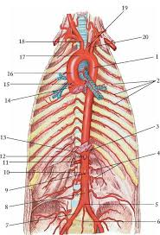
Рис. 12. Аорта та її гілки, вид спереду (внутрішні органи, плевра та очеревина) видалені): 1 – грудна частина аорти; 2 – задні міжреберні артерії; 3 – черевний стовбур; 4 – поперекові артерії; 5 – біфуркація аорти; 6 – серединна крижова артерія; 7 – права загальна клубова артерія; 8 – черевна частина аорти; 9 – нижня брижова артерія; 10 – права яєчкова (яєчникова) артерія; 11 – права ниркова артерія; 12 – верхня брижова артерія; 13 – права нижня діафрагмальна артерія; 14 – цибулина аорти; 15 – права вінцева артерія; 16 – висхідна частина аорти; 17 – дуга аорти; 18 – плечо-головний стовбур; 19 – ліва загальна сонна артерія; 20 – ліва підключична артерія.

Внутрішня клубова артерія живить стінку та органи малого тазу, зовнішня – м’язи живота, у чоловіків – калитку, у жінок – лобок та великі статеві губи.
Зовнішня клубова артерія продовжується у стегнову артерію. Гілки стегнової артерії: поверхнева надчеревна а., поверхнева огинаюча клубова а., поверхнева і глибока соромітні аа., глибока а. стегна (має гілки – присередня огинаюча стегно і бічна огинаюча стегно аа), пронизні аa., низхідна колінна а. Приєднується до артеріальної суглобової мережі коліна (рис. 14).
Стегнова артерія продовжується у підколінну артерію, яка розгалужується на передню та задню великогомілкові артерії. Найбільша гілка задньої гомілкової а. – малогомілкова а. Задня великогомілкова а. подовжується на підошовну частину стопи і розгалужується на: присередню та бічну підошвову артерії, а передня великогомілкова а. – на тильну частину стопи, де продовжується під назвою тильної артерії стопи. Від тильної артерії відходить дугоподібна а., від якої починаються тильні плесневі аа., а від них – тильні пальцеві аа. (рис. 15, рис. 16)

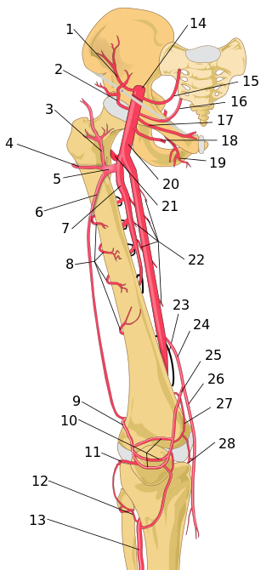
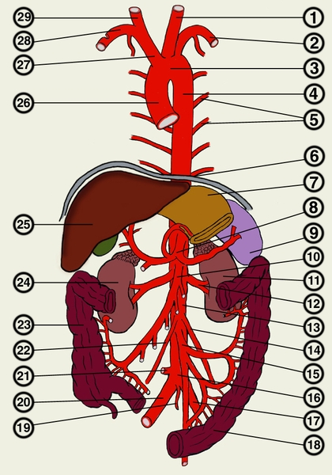
Рис. 13. Схема аорти, її частин та гілок (вид спереду): 1 – ліва загальна сонна артерія; 2 – ліва підключична артерія; 3 – дуга аорти; 4 – грудна частина аорти; 5 – задні ліві міжреберні артерії; 6 – діафрагма; 7 – шлунок (частково видалений); 8 – черевний стовбур; 9 – селезінка; 10 – верхня брижова артерія; 11 – ліва нирка; 12 – ліва ниркова артерія; 13 – черевна частина аорти; 14 – ліва яєчкова (яєчникова) артерія; 15 – нижня брижова артерія; 16 – біфуркація аорти; 17 – ліва загальна клубова артерія; 18 – сигмоподібна ободова кишка; 19 – серединна крижова артерія; 20 – права загальна клубова артерія; 21 – права поперекова артерія; 22 – права яєчкова (яєчникова) артерія; 23 – висхідна ободова кишка; 24 – права нирка; 25 – печінка; 26 – висхідна частина аорти; 27 – плечо-головний стовбур; 28 – права підключична артерія; 29 – права загальна сонна артерія.

Рис. 14. Артерії стегна і коліна.
1 – глибока огинальна клубова а.
2 – поверхнева огинальна клубова а.
4-6 – бічна огинальна а. стегна
7 – глибока а. стегна
9-12 – колінні аа.
13 – передня великогомілкова а.
14 – зовнішня клубова а.
15 – поверхнева надчеревна а.
16 – нижня надчеревна а.
17 – поверхнева соромітна а.
18 – глибока соромітна а.
20, 22 – стегнова а.
21 – медіальна огинальна а. стегна
24, 26 – нисхідна колінна а.
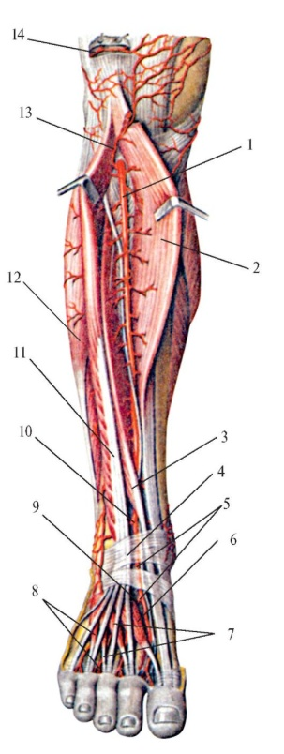
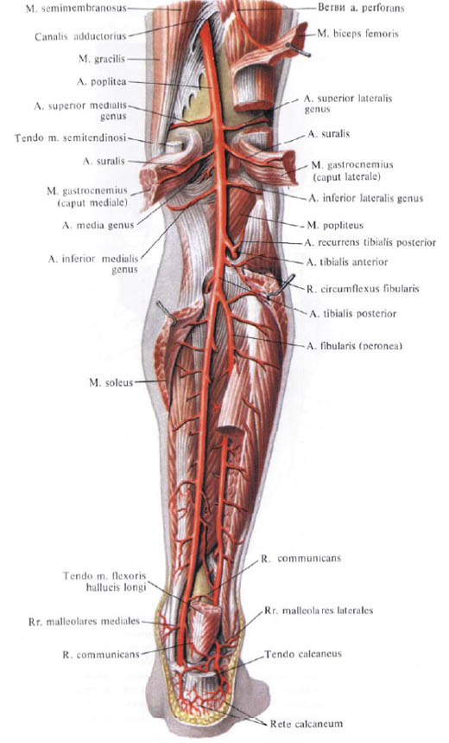

Рис. 15. Рис. 16.
Рис. 15. Підколінна артерія, задня великогомілкова артерія та її найбільша гілка – малогомілкова артерія.
Рис. 16. Передня великогомілкова артерія.

Тести:
- Вінцеві артерії серця починаються:
А) від цибулини аорти
Б) від легеневого стовбура
В) від лівого шлуночка
Г) від дуги аорти

- Гілка дуги аорти:
А) права загальна сонна артерія
Б) ліва підключична артерія
В) права підключична артерія
Г) права зовнішня сонна артерія

- Гілка плечо-головного стовбура:
А) права зовнішня сонна артерія
Б) ліва підключична артерія
В) права підключична артерія
Г) ліва загальна сонна артерія

- Гілка пахвової артерії, що бере участь в кровопостачанні плечового суглоба:
А) верхня грудна артерія
Б) передня артерія, що огинає плечову кістку
В) грудо-спинна артерія
Г) латеральна грудна артерія

- Гілка ліктьової артерії, що бере участь у формуванні артеріальної мережі ліктьового суглоба:
А) ліктьова поворотна артерія
Б) верхня ліктьова колатеральна артерія
В) нижня ліктьова колатеральна артерія
Г) середня колатеральна артерія

- В утворенні глибокої долонної дуги бере участь:
А)долонна гілка променевої артерії
Б) загальна міжкісткова артерія
В) променева артерія
Г) ліктьова артерія

- До гілок черевної частини аорти відносяться:
А) верхні діафрагмальні артерії
Б) нижні надчеревні артерії
В) середні надниркові артерії
Г) верхні надниркові артерії

- Гілка черевного стовбура:
А) ліва шлункова артерія
Б) права шлункова артерія
В) верхня брижова артерія
Г) нижня брижова артерія

- В утворенні суглобової мережі колінного суглоба бере участь:
А) медіальна нижня колінна артерія
Б) малогомілкова артерія
В) медіальна передня кісточкова артерія
Г) латеральна передня кісточкова артерія

- Гілка задньої великогомілкової артерії:
А) передня великогомілкова поворотна артерія
Б) задня великогомілкова поворотна артерія
В) малогомілкова артерія
Г) підколінна артерія

Література до теми:
- Анатомія людини. В 3-х томах. Том 3 / під ред. Г. В. Ковешнікова, Луганськ: вид-во «Шико» ТОВ «Віртуальна реальність», 2008. – С. 256-298.
- Атлас анатомії людини: 7-е видання / Френк Г. Неттер. Видавництво: Всеукраїнське спеціалізоване видавництво «Медицина», 2020. – 736 с.
- Бріжата І.А. Анатомія людини : навч. посіб.– Суми : Вид-во СумДПУ імені А. С. Макаренка, 2012. – С. 120-129.
- Головацький А. С., Черкасов В. Г., Сапін М. Р., Парахін А. І. – Вінниця: Нова Книга, 2009. – С. 89-213.
- Коляденко Г. І. Анатомія людини. Видавництво : Либідь, 2001. – С. 241-255.
- Костиленко Ю. П., Старченко І. І., Прилуцький О. К., Гринь В. Г. Анатомія людини. Курс лекцій. Полтава, 2015. – С. 102-120. https://dn.uni-sport.edu.ua/pluginfile.php/86952/mod_resource/content/1/%D0%9F%D1%96%D0%B4%D1%80%D1%83%D1%87%D0%BD%D0%B8%D0%BA.pdf
- Свиридов О. І. Анатомія людини. – Київ: Вища школа, 2000. – С. 274-291.
- Черкасов В. Г., Кравчук С. Ю. Анатомія людини – Вид. 2-ге. – Вінниця : Нова Книга, 2018. – С. 321-354.
- Шевченко О. О. Функціональна анатомія серцево-судинної системи. Олімпійська література. – Київ, 2007. – 183 с.

Практичне заняття № 18 (2 год.)
«Анатомія венозних та лімфатичних судин»
У результаті проведеного заняття студенти повинні:
Знати:
  - Загальні поняття про будову, класифікацію та топографію вен.
  - Вени верхньої порожнистої вени.
  - Вени нижньої порожнистої вени.
  - Вени ворітної вени печінки
  - Лімфатичні судини.
Уміти:
- Уміти показувати на рисунках, таблицях та муляжах верхню порожнисту вену, її корені та притоки.
- Уміти показувати на рисунках, таблицях та муляжах нижню порожнисту вену, її корені та притоки.
- Уміти показувати на рисунках, таблицях та муляжах складові лімфатичної системи.

Питання, які потрібно вивчити при підготовці до практичного заняття:
1. Описати загальну анатомію вен: визначити анатомічну класифікацію; класифікацію за будовою стінки вен; описати функції різних груп вен.
2. Визначити закономірності розподілу вен в організмі людини. Визначити корені і притоки вен.
3. Верхня порожниста вена: визначити утворення, описати та продемонструвати корені, назвати притоки.
4. Плечо-головна вена: визначити утворення, описати та продемонструвати притоки.
5. Внутрішня яремна вена: визначити утворення, визначити класифікацію приток.
6. Внутрішньочерепні притоки внутрішньої яремної вени: назвати і продемонструвати.
7. Позачерепні притоки внутрішньої яремної вени: назвати, описати ділянки збору венозної крові.
8. Вени верхньої кінцівки: визначити класифікацію. Поверхневі вени: описати їх топографію, визначити ділянки впадіння до венозних судин.
9. Вени верхньої кінцівки: класифікація. Глибокі вени, описати їх топографію, визначити особливості розташування на кисті, передпліччі і плечі.
10. Непарна вена: визначити утворення, описати та продемонструвати топографію, визначити класифікацію приток, визначити ділянки збору венозної крові.
11. Півнепарна вена: визначити утворення, описати та продемонструвати топографію, визначити класифікацію приток, визначити ділянки збору венозної крові.
12. Нижня порожниста вена: визначити утворення (корені), описати та продемонструвати топографію, визначити класифікацію приток; описати їх продемонструвати.
13. Нижня порожниста вена: назвати та описати нутрощеві притоки, визначити ділянки збору венозної крові.
14. Нижня порожниста вена: назвати та описати пристінкові притоки, визначити ділянки збору венозної крові.
15. Ворітна печінкова вена: визначити утворення (корені), назвати та описати притоки, визначити ділянки збору венозної крові.
16. Внутрішня клубова вена: визначити класифікацію приток; назвати вени в кожній групі, визначити ділянки збору венозної крові; описати і продемонструвати.
17. Вени нижньої кінцівки: класифікація. Поверхневі вени: описати їх топографію, визначити ділянки впадіння до венозних судин.
18. Вени нижньої кінцівки: класифікація. Глибокі вени: описати їх топографію, визначити особливості розташування на стопі, гомілці і стегні; продемонструвати.
19. Визначити загальні закономірності будови лімфатичної системи, описати її функції. Лімфатичні судини: назвати ланки, функції.
20. Лімфатичні вузли: визначити класифікацію, описати топографію та функції.
21. Лімфатичні стовбури: назвати, визначити їх утворення, описати топографію, ділянки збору лімфи, впадіння до лімфатичних проток.
22. Грудна протока: визначити корені, описати топографію, назвати притоки, описати місце впадіння до венозної системи.
23. Права лімфатична протока: визначити корені, описати топографію, назвати притоки, описати місце впадіння до венозної системи.

Наочне забезпечення
1. Атласи, схеми будови кровоносної системи.
2. Муляжі.
3. Таблиці венозної системи.
4. Таблиці лімфатичної системи.

Методичні рекомендації щодо проведення заняття:
Заняття починається з детального розгляду вивченої теми (відповідно до наведених вище питань).
В першу чергу, студенти мають опанувати базові поняття щодо венозних судин. Варто звернути увагу на чітке знання студентами загальних питань будови кровоносної системи.
Опитування теми починається з розгляду загальних понять про венозні судини, про класифікацію судин, про зв’язок їхньої будови з функцією, мікроциркуляцію.
Студенти мають показати знання, чим відрізняються венозні судини від артеріальних.
Необхідно звернути увагу на принципову різницю будови стінки вен та напрямок кровотоку венами.
Далі потрібно опитати студентів щодо поверхневих вен і глибоких.
Основними питаннями теми практичного заняття є знання топографії, будови, частин, коренів і приток найбільших вен тіла – верхньої порожнистої, нижньої порожнистої вени та ворітної вени печінки.
Далі студенти мають розкрити основні вени, що приносять венозну кров до верхньої порожнистої вени, а потім – до нижньої порожнистої вени.
Останні питання теми – це лімфатичні судини. Студенти мають продемонструвати знання з особливостей топографії, будови та функцій лімфокапілярів, лімфатичних судин, лімфатичних стовбурів і лімфатичних проток.

При підготовці до даної теми, студенти можуть скористатись ілюстративним і текстовим матеріалом, поданим далі, а також перевірити свої знання тестами.
Вени великого кола кровообігу утворюють системи: систему верхньої порожнистої вени і систему нижньої порожнистої вени.
Верхня порожниста вена – коротка, безклапанна, утворюється завдяки злиттю правої і лівої плечо-головних вен, на рівні з’єднання III правого хряща з грудниною впадає в праве передсердя. У верхню порожнисту вену справа впадає непарна вена, а зліва – дрібні середостіння і перикардіальні вени. У верхню порожнисту вену відтікає кров від стінок грудної порожнини, голови, шиї і верхніх кінцівок (рис. 17).
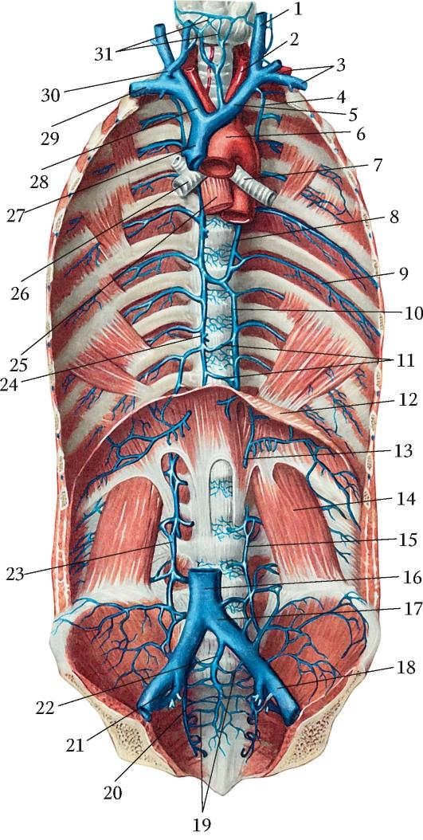

Рис. 17. Верхня порожниста вена та нижня порожниста вена:
1 – ліва внутрішня яремна вена, 5 – ліва плечо-головна вена, 6 – аорта, 7 – лівий головний бронх, 8 – додаткова напівнепарна вена, 9 – ліва задня міжреберна в., 10 – напівнепарна вена, 12 – діафрагма, 13 – нижні діафрагмові вени, 16 – нижня порожниста вена, 17 – ліва загальна клубова вена, 18 – ліва зовнішня клубова вена, 23 – права висхідна поперекова вена, 24 – непарна вена, 27 – верхня порожниста вена, 28 – права плечо-головна вена, 29 – права підключична вена, 30 – права зовнішня яремна вена.

Плечо-головні вени: є права і ліва і формуються при злитті: підключичної вени і внутрішньої яремної вени. Місце злиття цих вен називається венозним кутом.
У плечо-головні вени впадають: нижні щитоподібні, нижня гортанна вена, осердні, середостінні, бронхові, трахейні, стравохідні вени та ін.
Внутрішня яремна вена має такі позачерепні притоки: глоткові вени, язикову вену, верхню щитоподібну вену, лицеву вену, занижньощелепну вену.
До внутрішньочерепних приток внутрішньої яремної вени належать:
- пазухи твердої оболонки (верхня стрілова, нижня стрілова, поперечна, печериста пазухи, стік пазух та ін.),
- вени головного мозку,
- очні вени,
- вени лабіринту, від внутрішнього вуха;
- вени губчатки, від кісток черепа та ін. (рис. 18).

Рис. 18. Вени голови та шиї:
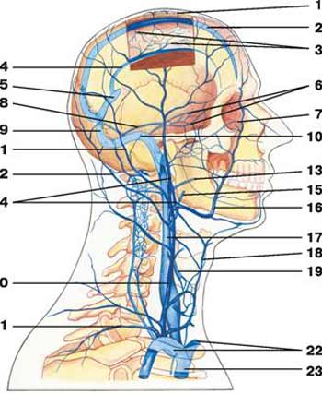
1 – вени губчатки;
2 – верхня сагітальна пазуха;
3 – вени мозку;
4 – нижня сагітальна пазуха;
5 – пряма пазуха;
6 – печериста пазуха;
7 – очна вена;
8 – верхня кам'яниста пазуха;
9 – поперечна пазуха;
10 – сигмоподібна пазуха;
11 – задня вушна вена;
12 – потилична вена;
13 – глоточна вена;
14 – занижньощелепна вена;
15 – язична вена;
16 – лицева вена;
17 – внутрішня яремна вена;
18 – передня яремна вена;
19 – верхня щитоподібна вена;
20 – зовнішня яремна вена;
21 – надлопаткова вена;
22 – плечо-головні вени;
23 – верхня порожниста вена.

Зовнішня яремна вена утворюється позаду вушної раковини, збирає кров переважно з поверхневих ділянок голови та шиї. Зовнішня яремна вена впадає в кут між підключичною і внутрішньою яремною венами.
Вени верхньої кінцівки поділяються на:
- поверхневі вени верхньої кінцівки (основна вена, головна вена, серединна вена ліктя),
- глибокі вени верхньої кінцівки.
Глибокі вени верхньої кінцівки по дві супроводжують однойменні артерії. В області пальців – долонні пальцеві вени, які впадають в долонні п’ясткові вени (вони анастомозують з тильними п’ястковими вв.), які впадають в поверхневу та глибоку долонні дуги. Ці дуги є початком променевої та ліктьової вен (їх по 2). В області передпліччя є також передні та задні міжкісткові вени. Променеві та ліктьові вени зливаються в плечові (2) вени, які продовжуються в пахвову вену (збирає венозну кров з латеральної частини грудної клітки, пахвів та верхної кінцівки), яка впадає в підключичну вену (рис. 19).
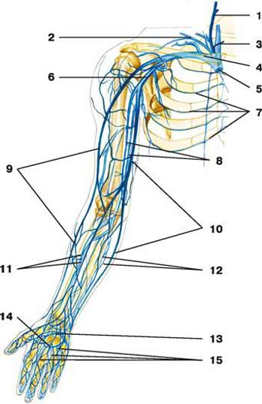
Рис. 19. Вени верхньої кінцівки:
1 – зовнішня яремна вена;
2 – надлопаткова вена;
3 – внутрішня яремна вена;
4 – підключична вена;
5 – плечо-головна вена;
6 – пахвова вена;
7 – задні міжреберні вени;
8 – плечові вени;
9 – головна вена;
10 – основна вена;
11 – променеві вени;
12 – ліктьові вени;
13 – глибока венозна долонна дуга;
14 – поверхнева венозна долонна дуга;
15 – долонні пальцеві вени.

Непарна вена проходить в грудній порожнині вздовж правої поверхні хребтового стовпа, є продовженням правої висхідної поперекової вени (рис. 17).
У непарну вену на шляху до верхньої порожнистої вени впадають:
- праві задні міжреброві вени – 8-9 нижніх міжребрових вен,
- стравохідні вени,
- бронхові вени,
- осердні вени,
- середостінні вени,
- праві верхні діафрагмальні вени,
- напівнепарна вена.
Напівнепарна вена є продовженням лівої висхідної поперекової вени.
У грудній порожнині проходить вздовж лівої поверхні хребтового стовпа до рівня VII –X грудних хребців, де повертає праворуч і впадає в непарну вену.
Збирає кров з:
- лівих задніх міжребрових вен – від 4–5 нижніх міжребрових вен,
- додаткової напівнепарної вени – з 6–7 верхніх задніх міжребрових вен,
- осердних вен
- стравохідних вен,
- лівих верхніх діафрагмальних вен.
Нижня порожниста вена починається на рівні IV–V поперекових хребців при злитті лівої та правої загальних клубових вен (рис. 20).
Має притоки:
- пристінкові притоки (поперекові вени – 4-5, нижні діафрагмові вени),
- нутрощеві притоки (у чоловіків – права яєчкова вена, у жінок – права яєчникова вена, ниркові вени, права надниркова вена, печінкові вени).
Ліва яєчкова вена (у жінок – ліва яєчникова вена), ліва надниркова вена – впадають в ліву ниркову вену.
Загальна клубова вена утворюється злиттям зовнішньої клубової вени і внутрішньої клубової вени.
Зовнішня клубова вена є продовженням стегнової вени і приймає кров від усіх вен нижньої кінцівки.
У зовнішню клубову вену впадають:
- нижня надчеревна вена,
- глибока огинальна вена клубової кістки.
Внутрішня клубова вена має:
- пристінкові притоки (сідничні, бічні крижові вени),
- нутрощеві притоки (венозні сплетення навколо матки, піхви, прямої кишки, сечового міхура та передміхурової залози, від яких беруть початок однойменні вени).
Вени нижньої кінцівки поділяються на:
- поверхневі вени нижньої кінцівки;
- глибокі вени нижньої кінцівки.
Глибокі вени є парними і супроводжують однойменні артерії. Лише підколінна вена та стегнова вена – непарні.
Поверхневі вени:
- велика підшкірна вена, впадає у стегнову вену;
- мала підшкірна вена, впадає в підколінну вену.
Глибокі вени нижньої кінцівки.
Підошвові пальцеві вени зливаються у підошвові плеснові вени, які несуть кров до підошвової венозної дуги. Від неї та від підшкірної підошвової венозної сітки беруть початок задні великогомілкові вени, в які на гомілці вливаються малогомілкові вени.
Тильні пальцеві вени стопи зливаються у тильні плеснові вени, які впадають у тильну венозну дугу стопи, з неї та підшкірної тильної венозної сітки формуються передні великогомілкові вени. У тильну венозну дугу впадають також міжголовчасті та бічна і присередня крайові вени.
Передня та задня великогомілкові вени зливаються в підколінну вену, яка приймає колінні вени, литкові вени та малу підшкірну вену.
У стегнову вену вливаються:
- глибока вена стегна,
- поверхнева огинаюча клубова вена,
- поверхнева надчеревна вена,
- зовнішні соромітні вени,
- велика підшкірна вена (рис. 20).

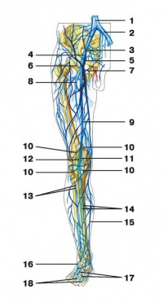
Рис. 20. Вени нижньої кінцівки:
1 – нижня порожниста вена;
2 – загальна клубова вена;
3 – внутрішня клубова вена;
4 – зовнішня клубова вена;
5 – поверхнева надчеревна вена;
6 – поверхнева вена, що оточує клубову кістку;
7 – зовнішні статеві вені;
8 – глибока вена стегна;
9 – стегнова вена;
10 – колінні вені;
11 – підколінна вена;
12 – прихована вена гомілки;
13 – передні великогомілкові вені;
14 – задні великогомілкові вені;
15 – велика прихована вена;
16 – тильна венозна дуга;
17 – тильні плеснові вени;
18 – пальцеві вени стопи.

Система ворітної печінкової вени. Формується при злитті:
- верхньої брижової вени,
- нижньої брижової вени,
- селезінкової вени.
Вона збирає венозну кров від непарних органів черевної порожнини, крім печінки (рис. 21).
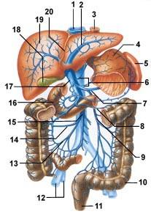
Рис. 21. Ворітна система печінки:
1 – нижня порожниста вена; 2 – поперечні гілки портальної вени; 3 – стравохід; 4 – шлунок; 5 – селезінка; 6 – шлункові вени; 7 – селезінкова вена; 8 – середня ободова вена; 9 – нижня брижова вена; 10 – ободова кишка; 11 – пряма кишка; 12 – зовнішні і внутрішні клубові вени; 13 – клубово-ободові вени; 14 – права ободова вена; 15 – верхня брижова вена; 16 – дванадцятипала кишка; 17 – ворітна вена; 18 – жовчний міхур; 19 – печінка; 20 – серповидна зв’язка.
Лімфатична система незамкнена, є частиною судинної та імунної систем. В ній лімфа рухається від органів до венозної системи. Складається з:
- лімфатичних капілярів (лімфокапілярів),
- лімфатичних сіток (мереж),
- лімфатичних судин,
- лімфатичних стовбурів (яремні, підключичні, бронхо-середостінні, поперекові, кишкові),
- лімфатичних проток (права лімфатична та грудна (рис. 22).
На шляху слідування лімфатичних судин лежать лімфатичні вузли.
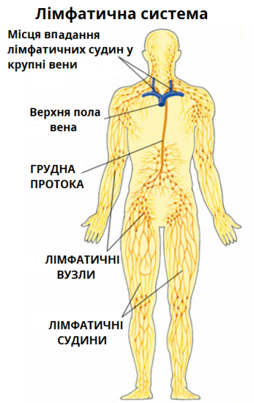

Рис. 22. Лімфатична система.

Лімфатичні судини утворюються від злиття лімфокапілярів (від мереж лімфокапілярів) (рис. 23).
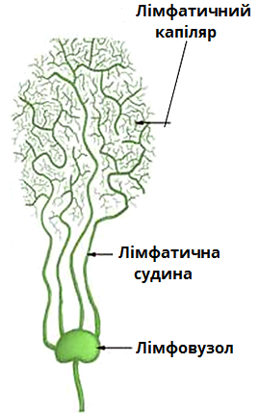

Рис. 23. Лімфокапіляри, лімфатичні судини, лімфатичний вузол.

Лімфатична судина має клапани (рис. 24).
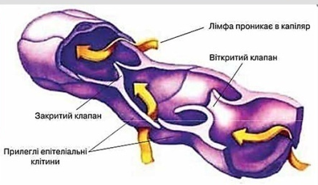

Рис. 24. Лімфатична судина з клапанами.

Функції лімфатичної системи:
- Фільтрування міжклітинної речовини та утворення лімфи.
- Знешкодження бактерій та вірусів (в лімфовузлах за допомогою лімфоцитів).
- Приносить у кров білки і електроліти, транспортує жири та інші поживні елементи із кишківника.
- Видалення чужорідних речовин у вигляді пухлинних та зруйнованих клітин, інших тканинних елементів, часточок різноманітного пилу тощо.
- Транспорт імунних клітин по всьому організму.
- Дренажна функція (зайві солі та воду виводить з тканин).
- Перерозподіл рідини в тілі.

Тести:
- Із якою веною зливається внутрішня яремна вена, утворюючи венозний кут?
А) переднюю яремною веною
Б) підключичною веною
В) плечо-головною веною
Г) непарною веною
- Яка вена безпосередньо продовжується у підключичну вену?
А) внутрішня яремна вена
Б) пахвова
В) зовнішня яремна вена
Г) плечова

- Які глибокі вени верхньої кінцівки є одинарними?
А) підключична вена та пахвова вени
Б) пахвова та плечова вени
В) плечова та ліктьова вени
Г) плечова та променева вени

- Куди впадає велика підшкірна вена?
А) до підколінної вени
Б) до малої підшкірної вени
В) до стегнової вени
Г) до задньої великогомілкової вени

- Куди впадає непарна вена?
А) до ворітної печінкової вени
Б) до нижньої порожнистої вени
В) до верхньої порожнистої вени

- Від якої ділянки тіла відводить лімфу підключичний стовбур?
А) від верхньої кінцівки та молочної залози свого боку
Б) від органів голови та шиї свого боку
В) від органів голови свого боку і органів шиї протилежного боку
Г) від органів грудної порожнини свого боку

- Які частини має грудна протока?
А) черевну, грудну, шийну частини
Б) тазову, черевну, грудну частини
В) грудну, шийну, головну частини
Г) тазову, черевну, грудну, шийну, головну частини

- Куди впадає лівий бронхо-середостінний стовбур?
А) в грудну частину грудної протоки
Б) в шийну частину грудної протоки
В) в праву лімфатичну протоку
Г) в праву плечо-головну вену

- Від якої ділянки тіла відводить лімфу поперековий стовбур?
А) від нижньої кінцівки свого боку, стінок і органів малого тазу
Б) від органів черевної порожнини
В) віз органів черевної порожнини та порожнини малого тазу
Г) від нижньої кінцівки свого боку та органів черевної порожнини

- В наслідок злиття яких лімфатичних судин утворюються лімфатичні протоки?
А) привідних судин лімфатичних вузлів, останніх на шляху лімфи
Б) відвідних судин лімфатичних вузлів, останніх на шляху лімфи
В) поза органних лімфатичних судин
Г) лімфатичних стовбурів.

Література до теми:
- Анатомія людини. В 3-х томах. Том 3 / під ред. Г. В. Ковешнікова, Луганськ: вид-во «Шико» ТОВ «Віртуальна реальність», 2008. – С. 299-319, 328-354.
- Атлас анатомії людини: 7-е видання / Френк Г. Неттер. Видавництво: Всеукраїнське спеціалізоване видавництво «Медицина», 2020. – 736 с.
- Бріжата І. А. Анатомія людини : навч. посіб.– Суми : Вид-во СумДПУ імені А. С. Макаренка, 2012. – С. 130-138.
- Головацький А. С., Черкасов В. Г., Сапін М. Р., Парахін А. І. – Вінниця: Нова Книга, 2009. – С. 214-264, 307-338.
- Коляденко Г. І. Анатомія людини. Видавництво : Либідь, 2001. – С. 256-263, 271-277.
- Костиленко Ю. П., Старченко І. І., Прилуцький О. К., Гринь В. Г. Анатомія людини. Курс лекцій. Полтава, 2015. – С. 102-120, 127-134. https://dn.uni-sport.edu.ua/pluginfile.php/86952/mod_resource/content/1/%D0%9F%D1%96%D0%B4%D1%80%D1%83%D1%87%D0%BD%D0%B8%D0%BA.pdf
- Свиридов О. І. Анатомія людини. – Київ: Вища школа, 2000. – С. 292-309.
- Черкасов В. Г., Кравчук С. Ю. Анатомія людини. – Вид. 2-ге. – Вінниця : Нова Книга, 2018. – С. 354-376.
- Шевченко О. О. Функціональна анатомія серцево-судинної системи. Олімпійська література. – Київ, 2007. – 183 с.

